Lección 1: Primer contacto con Python y el IDLE

¿Qué es Python?

Python es un lenguaje de programación de alto nivel, interpretado, de propósito general y multiparadigma. Es uno de los lenguajes más populares del mundo.

¿Qué es IDLE y para qué sirve?

IDLE es el entorno de desarrollo integrado que viene incluido con Python. Es como un "bloc de notas especializado" para escribir y ejecutar código Python.

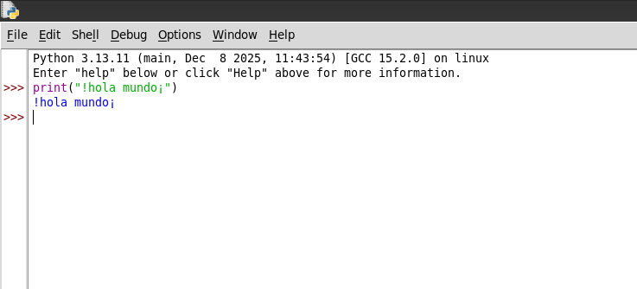

Su función es la de editor de código básico, Shell interactivo y Depuración simple

Descripción de la ventana Shell

- La Shell (o "consola interactiva") es la ventana principal de IDLE donde puedes ejecutar código Python directamente, línea por línea, sin necesidad de crear un archivo (Ej: imágen anterior)

- El Prompt es la entrada de ordenes que está dentro del IDLE que se indica con : >>>

- Área de salida son las líneas de debajo del prompt que muestra el texto de distinta índole:
· Muestra resultados de tus comandos
· También muestra mensajes de error (si los hay)
· Mantiene historial de lo ejecutado

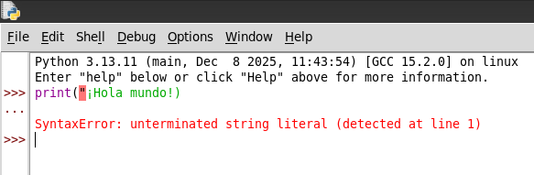

Ejemplos de código

Dentro de las instrucciónes más básicas de Python se encuentran:

· print(“”): Función que imprime por pantalla lo que le indiquemos dentro de las dobles comillas

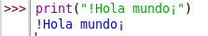

Hay que tener cuidado al poner el carácter \ ya que es un carácter especial, y dará error si no lo manejamos con cuidado. Para que lo imprima sin problema solo tenemos que ponerlo doble \\

· Operaciones:
Podemos ejecutar también operaciones matemáticas tal como sumas, restas, etc. con los símbolos:
+ suma
- resta
* multiplicación
/ división
% resto

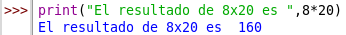

También se pueden ejecutar varias órdenes en una misma línea:
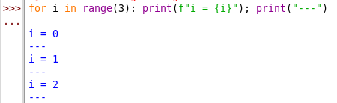

Pero esto no es recomendable porque el código se convierte en ilegible a medida que se va haciendo más complejo. Además de que dificultará muchísimo la depuración de este.

